Sobre la organización.

Viramonte & Asociados, fundado en 1969 por Gustavo Viramonte Otero, es una de las principales firmas de abogados de Córdoba.
Su clientela está formada por compañías multinacionales con fuertes inversiones en Córdoba y empresas locales medianas y grandes pertenecientes a los más diversos sectores de la economía.
Su misión tiene como objetivo brindar la prestación de un servicio jurídico creativo, confiable, y ágil que crea valor a sus clientes sobre la base del compromiso de la empresa compromiso con el éxito de ellos.
Se cuenta para ello con especialistas aptos e idóneos en las diferentes áreas del derecho empresario capaces de prestar un servicio jurídico de excelencia para brindar soluciones precisas y concretas a los problemas de los clientes.
Se trabaja bajo la supervisión de uno de los socios, como una forma de coordinar la gestión de los mismos y mantener una relación personal con el cliente.
Paralelamente al asesoramiento sofisticado y de alta complejidad, la firma administra una importante cartera de juicios ordinarios. Para la prestación de este servicio jurídico se cuenta con procesos operativos bien diseñados, con los recursos humanos necesarios, y con la tecnología adecuada para poder satisfacer al cliente en forma rápida, confiable y con un servicio de calidad.

A lo largo del presente trabajo proporcionaremos un entendimiento completo de cómo el área Informática está presente en la firma, conociendo primeramente su objetivo, los criterios que prevalecieron en su organización y la ubicación en el organigrama. Es importante considerar cuáles son los sistemas de información efectivamente implementados, así como el equipamiento informático que determina su funcionamiento.

Descripción del Área Informática

Denominación

Soporte Técnico – Sistemas - Área Informática (Usado los 3 indistintamente)

Criterio de organización del área Informática

En el año 1992 se introduce el primer PC con fines de soporte en el área de Contaduría, un hecho común en la vida de las organizaciones.
La incorporación de estos recursos fue una simple compra por parte de los dueños. La generación de empleados que presencio este evento esta retirada o no pertenece mas a la firma.
El encargado de Contaduría era el responsable de administrar los recursos humanos y tecnológicos para el funcionamiento del sistema. Debido a la reducida extensión del mismo en ese momento no se consideró necesario disponer de un área Informática, ni siquiera de un especialista, siendo el proveedor del mismo encargado de su mantenimiento en el momento en que se detectaran fallas o surgiera algún tipo de problema.
A partir de ese momento, y ante los resultados exitosos con la primera experiencia con sistemas informáticos, progresivamente se incorporan nuevos sistemas que proporcionan soporte a otras áreas de la organización.
Fundamentalmente la informática en la firma es un medio de comunicación de los empleados y los clientes.
En la actualidad, la empresa posee cerca de 30 estaciones de trabajo conectadas en una Intranet y con salida a Internet. Además posee un servidor de mails y base de datos.
Todos los servicios están terciarizados por la empresa “Airsat” la cual le brinda hosting, ISP, soporte técnico, instalación y venta de nuevos equipos.

Objetivo

Se encarga del mantenimiento de los sistemas de información que proporcionan apoyo a las actividades de la firma y administra la red de la misma.

El área de Informática en la Organización

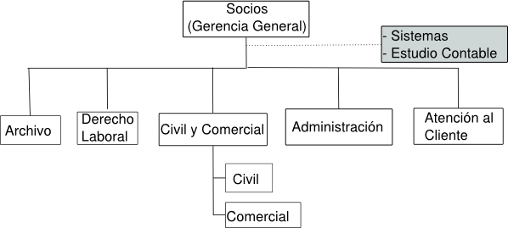

El Área Informática
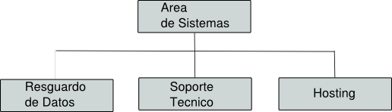
EL Área de Sistemas esta terciarizada en la empresa “Airsat”, la cual brinda una variedad de servicios a muchas compañías. Internamente se divide en cuentas, así que la perteneciente a “Viramonte SA” cuenta con un jefe y varios empleados, divididos en cada servicio que brinda a la firma.

Descripción de cada Área

- Área De Sistemas: Es responsable de automatizar los requerimientos de información de las operaciones que se realizan en la firma y necesitan ser implementadas mediante un sistema de información. Para poder informatizar dichos requerimientos trabaja coordinadamente con los técnicos estableciendo diferentes formas de mantenimientos disminuyendo el control y mejorando la eficiencia de a las tareas que se realizan.

- Resguardo de Datos: Dado que Viramonte, es un estudio jurídico, para la organización validar y requerir datos antiguos para confirmar asuntos legales es fundamental. De producirse alguna necesidad de recaudar información perteneciente a un mail o expediente de una causa antigua y este dato no esta disponible, la pérdida para la empresa suele no ser menor a los cuatros dígitos. Por lo tanto el área de resguardo de datos consiste en generar RAIS y Backups constantes tanto de los servidores de datos como los servidores de mails.

- Soporte Técnico: el área se encarga de que cada estación de trabajo de la firma, así como la red funcionen correctamente. Administran los SO de cada PC, su software y hardware. También se encargan de controlar la existencia de malwares y eliminarlos de existir.

- Hosting: se encarga de publicar en internet, un servidor de Correo, ya que la información crítica de la compañía circula por este medio. Todas las coordinaciones de las causas se comunican por email. Un error podría significar pérdidas millonarias por lo cual no es conveniente confiar en un servidor de correo externo el cual sería mucho mas difícil de administrar y resguardar.

Sistema de información utilizados

Tango.
Popular software “enlatado” que se esta utilizando actualmente para las tareas administrativas de la empresa.
Liquidaciones de sueldos, compras, y otras tareas contables.

LexDoctor – Estudios Jurídicos

Administración de clientes, oponentes y abogados intervinientes; historia documental del expediente; agenda de compromisos y audiencias; control de pruebas y gestoría; reclamos, cuentas corrientes, gastos y honorarios; distribución de tareas; clasificación por estados y etapas procesales; calculadora de plazos, confección automática de escritos, cédulas, oficios, mandamientos, actualizaciones monetarias y liquidaciones de gastos y honorarios.

Otros.
La empresa esta subscrita a varias aplicaciones Web, que funcionan más bien como una biblioteca on-line. Con la cual uno se comunica por chat con un administrador, y este le brinda jurisprudencias e información actualizada de las últimas novedades legales.

Equipamiento informático

- 30 computadores equipadas DELL, SO Windows XP
- Un procesador (servidor) AMD 64 bits, 1 GB RAM, 120 GB disco duro. Sistema Operativo Windows Server 2003
- Impresora Láser
- Switch 3COM 16 Port 10/100 DUAL SPEED 3C16792.
- Se utiliza como Administrador de Base de Datos Oracle 9i

Recursos Humanos

Descripción de cargos: funciones

Jefe de Informática: El Jefe de Informática debe tener un conocimiento general de la organización. Debe estar en permanente contacto con los socios para conocer las variadas necesidades y problemas que surgen en las distintas áreas de la firma. Para hacer frente a los requerimientos debe diseñar soluciones utilizando distintas técnicas.

Funciones:
- Determinar los requerimientos de los usuarios del sistema.
- Evaluar la funcionalidad de los métodos de trabajo, identificando deficiencias, fallos, calidad de los trabajos, retrasos.
- Verificar la disponibilidad de recursos para planificar actividades.
- Establecer cronograma de trabajo.
- Establecer políticas de mantenimiento de los sistemas.
- Mantener a los socios informado sobre las acciones del área.
- Distribución de recursos humanos, materiales y financieros asignados.

Administrador de Base de Datos: Es el encargado de mantener resguardada la información y conceder los privilegios para el acceso a los datos

Funciones:
- Establecer políticas de respaldo de información.
- Definir políticas de integridad de datos.
- Establecer los criterios de seguridad, tales como permisos.

Auxiliar de soporte: Son los encargados de mantener a cada estación de trabajo funcional para cada abogado de la firma, tanto en software como en hardware.

Funciones:
- Efectuar controles según políticas de mantenimiento de los sistemas
- Controlar el funcionamiento apropiado de los sistemas implementados
- Gestionar mantenimiento y reparación de equipamiento.

Administrador de Servidor: Garantiza que el servidor de correo, principal herramienta de comunicación de la firma, se encuentre funcional para todos los asociados y socios.

Funciones:
- Control de respaldo y recuperación del servidor.
- Mantenimiento de la red interna y conexionado externo del server.
- Control de acceso.

Propuesta de optimización

La implementación actual del área Informática responde a la forma en que se efectúa la comunicación de la firma. Sin embargo, la transferencia de datos se efectúa en forma rudimentaria dado la tecnología actual. Una solución seria un sistema de gestión on-line que relacione los expedientes generados por todo el bufete con los mails enviados sin necesidad de requerir al soporte técnico para buscar en los backups. Lex-Doctor (Gestor de expedientes) brinda un SDK para extender su funcionalidad con lo cual se lograría este objetivo.
Otra opción sería cambiar el lex-doctor, por algún sistema que no sea Cliente-Servidor, sino web. Otra vez Lex-Doctor brinda un paquete de centralización el cual podría utilizarse para lograr este fin.

Propuesta de una inclusión de un Área Informática.

Al margen de la conformidad de la empresa con la terciarizacion con “Airsat” algunos asociados consultados de la firma, así como personal administrativo no están conforme con las soluciones brindadas por estos productos enlatados así que podría ser coherente implementar una pequeña área informática que se encargue de desarrollar y mantener un software dedicado a la compañía; además del mantenimiento.
El organigrama propuesto seria:

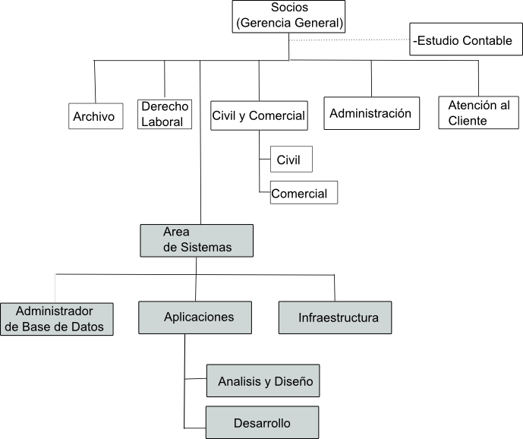

Administrador de Base de Datos:

El administrador de Base de datos será el responsable de implementar, mantener y administrar las bases de datos de la organización. Deberá tener sólidos conocimientos en ANSI SQL, procedimientos almacenados, administración de usuarios, control de acceso, administración de privilegios, administración de espacios en Tablespaces, gestionar correctamente los índices de tablas, ya que una mala aplicación de un índice en una tabla podría afectar notablemente en rendimiento del motor de base de datos y por lo tanto de las aplicaciones que lo utilizan.
También llevara la política de backup y planes de mantenimiento, como así también será el encargado de realizar la recuperación de los datos ante una pérdida masiva de los datos almacenados en los discos.
Deberá mantener actualizado al DBMS con los últimos parches que el fabricante da a conocer en el sitio oficial, previamente asegurándose de realizar el respaldo necesario para luego aplicar el parche y verificar que la aplicación del mismo no haya afectado en cuanto a funcionamiento a las aplicaciones de la organización, en caso de hacerlo deberá volver hacia atrás la aplicación del mismo.

Aplicaciones:

El área de aplicaciones estará a cargo del desarrollo de nuevas aplicaciones y del mantenimiento de las aplicaciones existentes.
Será responsable de desarrollar sistemas de información como respuesta a las necesidades de la organización abarcando diferentes áreas y logrando una integración de las mismas en cuanto a integridad y consistencia de la información se refiere.
El área de aplicaciones se dividirá en dos partes:

- Análisis y Diseño: Esta área será responsable de realizar tareas de relevamiento, supervisar y coordinar las tareas de desarrollo. También será la responsable de la documentación de los sistemas informáticos, diseñar las entradas, salidas y programas en cada sistema, y realizar la documentación en cuanto a manual de usuario se refiere y en cuanto a diseño del sistema. Otra función del área es supervisar las pruebas del sistema, y controlar que los tiempos pactados de entrega del producto se cumpla.

- Desarrollo: Los desarrolladores se encargarán de codificar e implementar las aplicaciones, teniendo habilidades para comprender las últimas metodologías de diseño, como UML, y teniendo la capacidad de desarrollar con metodologías orientadas a objetos como así también estructurada si algún sistema obsoleto lo requiriese. También deberán tener capacidad para el desarrollo de aplicaciones Web para así, en un futuro, realizar interactúen con el servidor de base datos, pudiendo así efectuar sistemas on-line que brinden al cliente la posibilidad de consultar el estado de sus expedientes o tramites.

Infraestructura:

Esta área será la encargada de administrar la red de la organización y el equipamiento de la organización en óptimas condiciones de funcionamiento, como así también realizar tareas de mantenimiento y mejoras en el servidor Web.
Por otra parte será el área encargada de garantizar el funcionamiento de la red e interconexión con el servidor de base de datos.
Tendrá a su cargo la política de seguridad, dando permisos a los distintos recursos informáticos según el perfil de usuario. También será tarea del área de Infraestructura la gestión de un firewall y la instalación y actualización de antivirus y otros programas que ayuden a prevenir ataques maliciosos y que pongan en riesgo a los datos de la organización.
Deberá tener la capacidad de poder configurar correctamente una red Wi-Fi, asegurando que la red de la empresa estará segura, y en caso de que un intruso logre acceder a la red, que los datos de los clientes se encuentren en un servidor de no accesible desde la red Wi Fi.

Conclusión:

El análisis de una empresa que se dedica a lo legal, evidencia que no toda organización necesita estar en “la cresta de la ola” en lo referente a tecnología para generar ganancias. En nuestro caso “Viramonte y Asoc.” basan casi todo su negocio en la información que trasmiten a través del e-mail. El aprendizaje que se logra es que no siempre es necesaria una nueva tecnología para lograr un crecimiento económico.

